JUNTA DISTRITAL DE JORGILLO
Calle Maritza Montero, Distrito Municipal Jorgillo
Correo: juntadistritaljorgillo@hotmail.com
Teléfono: 809-927-1008

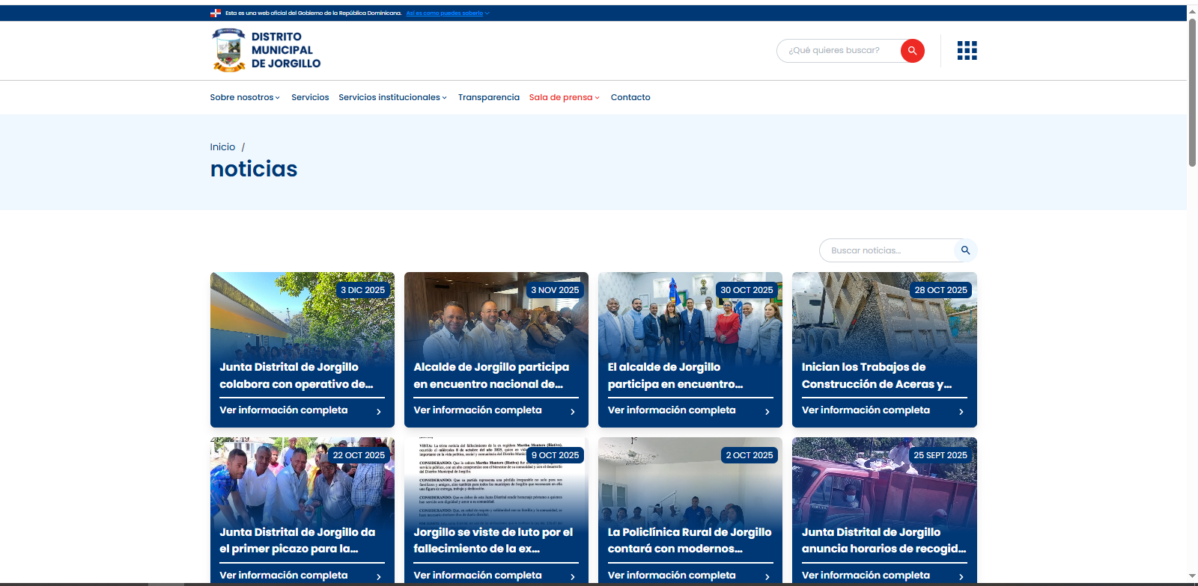
CAPTURA PAGINA WEB MES DE NOVIEMBRE 2025

